
Stagegids
Leerroute 1/2

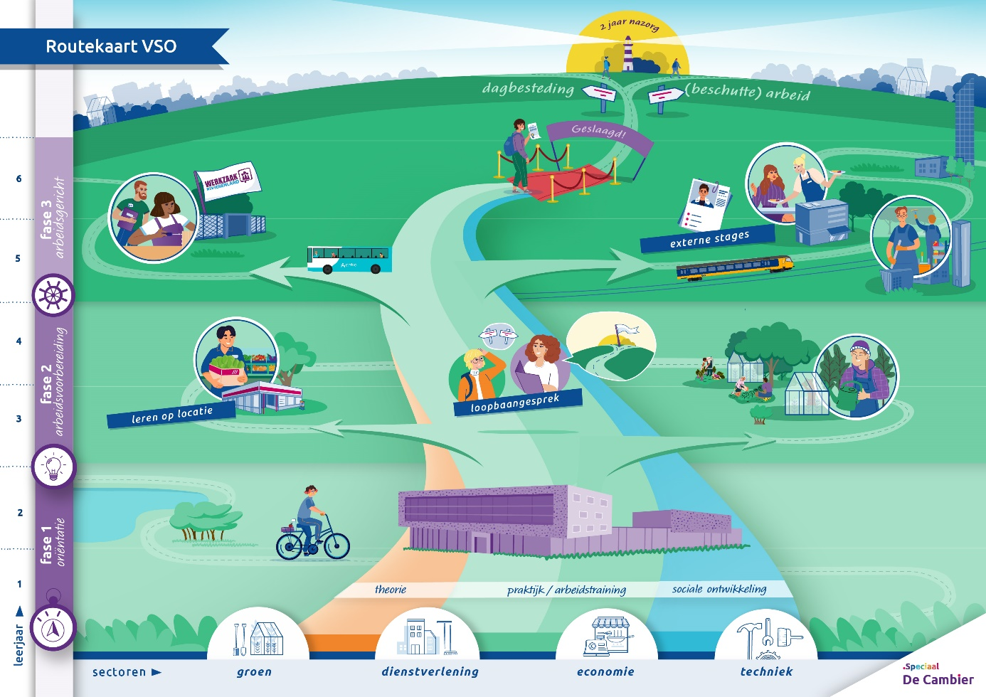

Inhoud

Inleiding 2

1. Opbouw uitstroomtraject 4
1.1 Interne stage 4
1.2 Leren Op Locatie (LOL) 4
1.3 Leren op locatie – Werkzaak Rivierenland 5
1.4 Externe stage 6

2. Van school naar dagbesteding 6
2.1 Loopbaangesprek 6
2.2 Vervoer 7
2.3 Inzet dagbesteding 7

3. Aanvullende activiteiten 8
3.1 Prokkeldag 8
3.2 Informatie markt 8

4. Wat komt er kijken bij het verlaten van school? 9
4.1 Wajong 9
4.2 Wet Langdurige Zorg 9
4.3 Overgangsdocument 9
4.4 Nazorg 9
4.5 Eindgesprek 10

Tenslotte 10

Inleiding

De maatschappelijke positie van mensen met een beperking is veranderd; ook voor onze leerlingen is het belangrijk om op hun eigen niveau mee te doen in de samenleving. De Cambier bereidt leerlingen hierop voor door middel van praktijkervaringen die aansluiten bij hun mogelijkheden en behoeften. Dit gebeurt stap voor stap, met intensieve begeleiding vanuit school.

Het uitstroomperspectief voor leerlingen in leerroute 1/2 is:
- Dagbesteding, zowel belevingsgericht als taakgericht

Voor deze leerlingen is het VSO meestal de laatste stap in hun onderwijsloopbaan. Daarom ligt de focus op het ontwikkelen van praktische vaardigheden en het vergroten van de zelfredzaamheid. Denk hierbij aan vakken als voorbereiding op wonen, burgerschap, vrijetijdsbesteding en eenvoudige arbeidservaring.

Sommige leerlingen nemen deel aan een interne of externe stage, anderen leren via praktijkgerichte activiteiten binnen de klas.

In deze stagegids vindt u meer informatie over de voorbereiding op een passende plek in de maatschappij.

1. Opbouw uitstroomtraject

Binnen onze school staat het ontwikkelen van praktische vaardigheden centraal. Vanaf de eerste fase van het voortgezet speciaal onderwijs volgen leerlingen praktijkvakken binnen de school. Hier doen zij in een veilige en gestructureerde omgeving ervaring op met verschillende werkgebieden, zoals techniek, facilitair, groen of horeca.
Naarmate leerlingen zich verder ontwikkelen, verschuift de focus steeds meer naar buitenschoolse stages en werkervaring. Zo bereiden we hen stapsgewijs voor op een plek in de samenleving, passend bij hun interesses, mogelijkheden en talenten. Hieronder een extra toelichting op de opbouw van stages.

1.1 Interne stage

Leerlingen voeren praktische taken uit in en om het gebouw. In een veilige omgeving onder begeleiding van bekende medewerkers. De interne stage is verdeeld over twee periodes gedurende het schooljaar. Tijdens deze stages wordt gewerkt aan allerlei arbeidsvaardigheden. De vorderingen wordt door de begeleider(s) bijgehouden in een stageklapper.

1.2 Leren Op Locatie (LOL)

Leerlingen gaan onder begeleiding van een medewerker van de Cambier praktische werkzaamheden uitvoeren op een locatie buiten de school. Hiermee wordt de leefwereld van de leerlingen vergroot.
Leren Op Locatie is een voorloper en aanvulling op de externe stage en maakt deel uit van het onderwijsprogramma.

1.3 Leren op locatie – Werkzaak Rivierenland

De Cambier werkt samen met Werkzaak Rivierenland. Werkzaak Rivierenland is een organisatie in de regio Rivierenland die mensen helpt met werk en inkomen. Op een locatie in Geldermalsen worden in- en ompakwerkzaamheden gedaan. Die locatie is een leren op locatie.
Bij de leren op locatie bij Werkzaak Rivierenland wordt in beeld gebracht welk werk passend is en welke ondersteuningsbehoefte een jongere heeft.

Voor de jongeren met uitstroomverwachting dagbesteding is dit geen standaard route. Wanneer twijfel bestaat of (beschut) werk ook mogelijk is nemen leerlingen deel aan Leren op Locatie bij Werkzaak.
Jongeren krijgen daar de kans om in een veilige werkomgeving hun talenten te ontdekken en verder te ontwikkelen. Tijdens het werk is er begeleiding vanuit school, direct op de werkvloer.
Het traject duurt in totaal 10 maanden. De jongeren zijn hierbij twee dagen per week aanwezig op de locatie van Werkzaak.
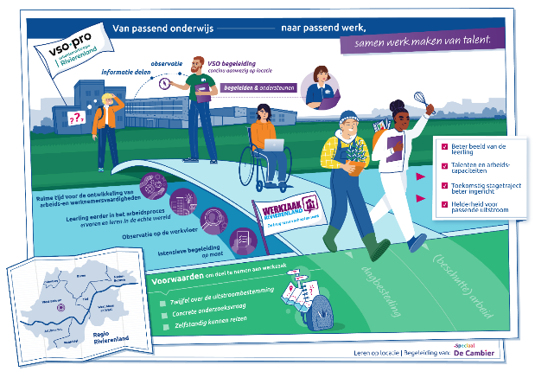

1.4 Externe stage

De leerlingen zijn sterk afhankelijk van een zeer gestructureerde en veilige omgeving, waarbij de individuele begeleiding in directe nabijheid nadrukkelijk aanwezig moet zijn.
Sommige leerlingen vragen daarnaast ook intensieve persoonlijke verzorging welke niet direct overgedragen kan worden aan externen.
Veelal is deze jongere er niet bij gebaat om een langdurig stagetraject te volgen omdat het hen teveel onrust geeft.

We hebben voor de EVB leerlingen te maken met een grote uitdaging. In de regio is een gebrek aan plekken voor leerlingen met een grote ondersteuningsbehoefte.
Vanuit school houden we nauwlettend in de gaten wanneer plekken voor deze doelgroep beschikbaar komen. Dit kan betekenen dat uitstroom soms vroegtijdig ingezet wordt wanneer ruimte ontstaat.

2. Van school naar dagbesteding

2.1 Loopbaangesprek

In het eerste jaar op het VSO krijgen ouders/verzorgers een uitnodiging voor een loopbaangesprek op school. Bij dit gesprek zijn de mentor en de stage- en uitstroomcoördinator aanwezig.

Voor het gesprek maakt de leerling, als dat mogelijk is, een arbeidsinteressetest. De uitslag van deze test wordt tijdens het gesprek besproken.
Tijdens het gesprek wordt uitleg gegeven over de mogelijkheden voor de leerling op het gebied van dagbesteding en de toekomst.
Ook wordt aan ouders/verzorgers gevraagd wat hun wensen zijn voor de toekomst.
Het stagebureau gebruikt deze informatie om het uitstroomtraject goed te organiseren.

2.2 Vervoer

Wanneer een leerling gebruik maakt van het schoolvervoer, is de gemeente waarin de leerling woont verplicht om te zorgen voor passend vervoer naar de stage.
In de meeste gevallen wordt vanuit ouders verwacht dat zij het vervoer omzetten naar stage. In sommige gevallen kan het stageteam de aanvraag doen.
Leerlingen die geen gebruik maken van schoolvervoer komen ook niet in aanmerking voor stagevervoer.
Omdat gebruik gemaakt wordt van leerlingenvervoer dienen de ritten in veel gevallen rond schooltijden gepland te worden. Hierdoor is het niet altijd mogelijk om de tijden van dagbestedingsplekken aan te houden.

2.3 Kosten dagbesteding
Sommige zorginstellingen bieden onze leerlingen (tijdelijk) een stageplek aan zonder dat daar meteen een vergoeding voor nodig is. Andere instellingen vragen wel direct om een vergoeding voor de dagbesteding. Ouders hoeven deze kosten niet zelf te betalen. De vergoeding komt vanuit de Wet langdurige zorg (WLZ).
Wanneer een leerling in het laatste schooljaar zit en meer stage gaat lopen, wordt de bekostiging voor dagbesteding vaak al ingezet.

3. Aanvullende activiteiten

3.1 Prokkeldag
Jaarlijks vinden in de eerste week van juni, overal in Nederland, activiteiten plaats waarbij mensen met en zonder verstandelijke beperking elkaar ontmoeten. Tijdens de prokkeldag gaan wij met het overgrote deel van onze VSO-leerlingen de deur uit om een kijkje te nemen bij allerlei bedrijven/instanties bij ons in de regio.

In bijna elke organisatie zijn geschikte werkzaamheden voor mensen met een afstand tot de arbeidsmarkt. Bedrijven weten niet altijd wat de leerlingen zouden kunnen doen binnen hun bedrijf. De Prokkelstage kan worden ingezet om de mogelijkheden te verkennen.

3.2 Informatie markt

Eens in de twee jaar organiseert de school een informatiemarkt. Aan deze markt nemen diverse organisaties uit regio Rivierenland deel. Ouders, leerlingen en andere betrokkenen kunnen hier terecht voor informatie over de mogelijkheden na de schooltijd op De Cambier. De informatiemarkt biedt een overzicht van wat er mogelijk is op het gebied van wonen, werken, vrije tijd en burgerschap.

4. Wat komt er kijken bij het verlaten van school?

4.1 Wajong

Wanneer een leerling in de toekomst niet kan werken en geen salaris kan verdienen, komt hij/zij met 18 jaar in aanmerking voor een Wajong uitkering. Een Wajong aanvraag doe je door een Aanvraag Beoordeling Arbeidsvermogen te doen bij het UWV. Het stagebureau ondersteunt bij het invullen van de A.B.A.

4.2 Wet Langdurige Zorg

Als een leerling 24 uur per dag zorg en begeleiding nodig heeft, dan kan een WLZ-aanvraag worden gedaan. Het Centrum Indicatiestelling Zorg (CIZ) beoordeelt of je hiervoor in aanmerking komt. Het is moeilijk om deze indicatie te krijgen. Het stagebureau kan doorverwijzen naar mensen die kunnen ondersteunen bij de aanvraag.

Vanuit de WLZ kan alle zorg bekostigd worden die iemand nodig heeft. Hier wordt dus ook de dagbesteding uit betaald.

4.3 Overgangsdocument

Het overgangsdocument is het einddocument dat elke leerling meekrijgt als hij of zij de school verlaat.

De mentor en de stagecoördinator stellen het document samen op. Tijdens het eindgesprek met de leerling en de ouders/verzorgers wordt het document besproken en ondertekend.

Het overgangsdocument bevat belangrijke persoonlijke informatie die nuttig is voor de vervolgvoorziening(en) of andere instanties die de leerling verder gaan begeleiden.

4.4 Nazorg

De vso-school adviseert tot 2 jaar na het verlaten van school op hun verzoek leerlingen en/of ouders uit de profielen dagbesteding of vervolgonderwijs.

We houden hierin het wettelijk kader aan maar in de realiteit zijn we een leven lang beschikbaar voor onze leerlingen. De deur staat altijd open.
Medewerkers van de school komen vaak nog terug op de werkplekken in verband met andere stagiaires en op die momenten wordt er vaak ook nog een gesprek aangeknoopt met (oud) leerlingen.

Verder kunnen ouders/verzorgers met vragen worden doorverwezen naar andere instanties en indien nodig kan school nog een bemiddelende rol spelen.

4.5 Eindgesprek

De schoolperiode wordt afgesloten met het eindgesprek. In dit gesprek wordt met elkaar teruggeblikt op de jaren op school. Daarnaast wordt vooruitgekeken naar de periode na school.

Tenslotte

In deze stagegids is geprobeerd zo volledig mogelijk te zijn en is de meest recente informatie van dit moment beschreven.
Weet dat u altijd bij school en het stageteam terecht kunt voor vragen of advies.

